СОДЕРЖАНИЕ

ВВЕДЕНИЕ

ГЛАВА 1. СУЩНОСТЬ КОМПЛЕКСНОГО АНАЛИЗА ОРГАНИЗАЦИОННО-ТЕХНОЛОГИЧЕСКОГО УРОВНЯ ПРОИЗВОДСТВА

1.1 Назначение комплексного анализа организационно-технологического уровня

1.2. Комплексный анализ уровня техники и технологии

ГЛАВА 2. АНАЛИЗ ОРГАНИЗАЦИИ ПРОИЗВОДСТВА И ПУТИ СОВЕРШЕНСТВОВАНИЯ

ГЛАВА 3. АНАЛИЗ УРОВНЯ УПРАВЛЕНИЯ

ЗАКЛЮЧЕНИЕ

СПИСОК ЛИТЕРАТУРЫ

ПРИЛОЖЕНИЯ.

ВВЕДЕНИЕ

В условиях многогранности и сложности экономических отношений между хозяйствующими субъектами существенно возрастают приоритетность и роль экономического анализа, основным содержанием которого является комплексное системное исследование механизма коммерческой стабильности и финансовой безопасности организации. Этим и обусловлена актуальность выбранной темы.

В основе всех экономических показателей хозяйственной деятельности предприятий лежит технико-организационный уровень производства, то есть качество продукции и используемой техники, прогрессивность технологических процессов, техническая и энергетическая вооруженность труда, степень концентрации, специализации, кооперирования и комбинирования, длительность производственного цикла и ритмичность производства, уровень организации производства и управления.

Техническая сторона производства непосредственно не является предметом экономического анализа. Но экономические показатели изучаются в тесной взаимосвязи с техникой и технологией производства, его организационный экономический анализ в этом случае приобретает характер технико-экономического анализа.

На уровень экономических показателей значительное влияние оказывают природные условия, социальные условия жизни производственных коллективов, внешнеэкономические связи предприятия – состояние рынка финансирования, купли и продажи. От всех этих условий производства зависит степень использования производственных ресурсов: средств труда и самого живого труда.

Цель работы - рассмотреть методику проведения анализа организационно-технологического производства. Для этого необходимо решить ряд задач:

- определить роль анализа организационно-технологического производства в комплексном экономическом анализе;

- рассмотреть теоретические аспекты анализа производства и труда на предприятии;

- рассмотреть теоретические аспекты анализа технического развития на предприятии.

Для написания работы использован материал из различных источников. В учебном пособии «Комплексный экономический анализ хозяйственной деятельности» (автор Любушин Н.П.) рассматриваются вопросы формирования и использования производственного потенциала организации. В учебнике «Комплексный экономический анализ хозяйственной деятельности» (под ред. Гиляровской Л.Т.) рассматриваются задачи анализа технического развития и организации производства. А.Д. Шеремет в учебнике «Комплексный анализ хозяйственной деятельности» рассматриваются составляющие анализа технико-организационного уровня производства, такие как оценка эффективности управления, анализ производства и труда, анализ технического развития.

Объектом исследования в данной работе является организационно-технологическое производство предприятия. Субъектом исследования является анализ организационно-технологического производства как составляющий элемент комплексного анализа хозяйственной деятельности.

ГЛАВА 1. СУЩНОСТЬ КОМПЛЕКСНОГО АНАЛИЗА ОРГАНИЗАЦИОННО-ТЕХНОЛОГИЧЕСКОГО УРОВНЯ ПРОИЗВОДСТВА

1.1 Назначение комплексного анализа организационно-технологического уровня

В современных условиях хозяйствования организаций основными факторами повышения эффективности их деятельности являются принятые управленческие решения, направленные на техническое и организационное развитие, улучшение корпоративных, социальных и природных условий функционирования производства.

Главным условием развития производства является технический прогресс. От уровня техники, технологии и организации (управления) производством непосредственно зависят все технико-экономические показатели деятельности предприятия.

Совершенствование организационно-технологического уровня хозяйственной деятельности — это комплексный непрерывный процесс, охватывающий повышение научно-технического уровня производства продукции и использование в производстве достижений научно-технического прогресса; рационализацию технологии производства, структуры хозяйственной системы и методов хозяйствования. В то же время организационно-технический уровень организации характеризуется степенью совершенствования организации труда и производства, эффективностью применяемых методов управления, уровнем качества услуг [2, c.120].

Задачи комплексного анализа организационно-технологического уровня хозяйствующего субъекта включают:

1) определение научно-технического уровня производства и оценку его влияния на результаты работы организации;

2) оценку степени эффективности управления производством в организации труда и развития социальных условий работы в организации;

3) формирование производственной мощности {пропускной способности) организации, анализ ее прироста, обоснование решений по улучшению использования производственной мощности (пропускной способности);

4) выявление возможностей и поиск путей повышения организационно-технического уровня производства.

Выбор системы показателей, отражающих состояние организационно- технологического уровня производства, находится в зависимости от особенностей отрасли и объектов анализа (рисунок 1.1).

В основе методики комплексного экономического анализа организационного уровня лежат три группы аналитических показателей: уровень техники и технологии; организационный уровень производства; показатели анализа уровня управления.

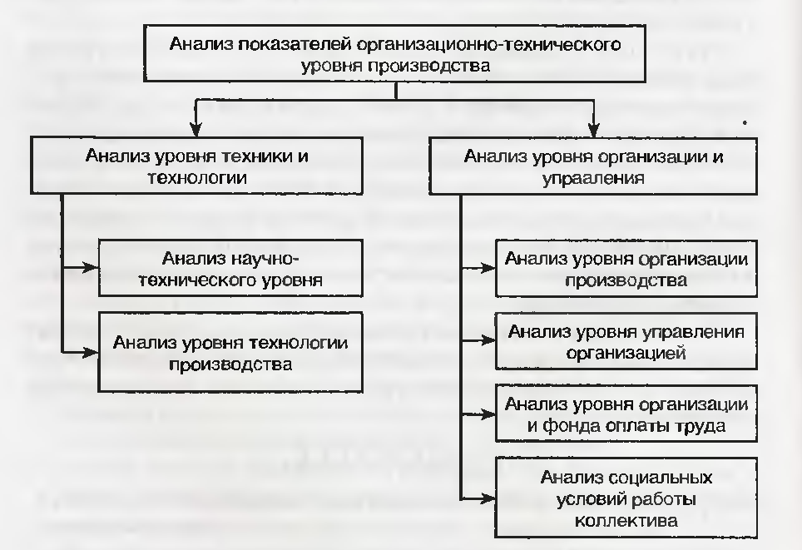

Рис. 1.1 Система показателей анализа организационно-технологического уровня производства

Первая группа показателей характеризует качество и прогрессивность продукции, состояние и прогрессивность применяемой техники и технологии, уровень научно-исследовательской работы, поточность производства и техническую оснащенность предприятия, степень и эффективность внедрения новой техники и др.

Вторая группа показателей характеризует уровень организации производства, уровень концентрации и размещения производства, длительность производственного цикла, уровень организации труда и управления, состояние социальных условий работы коллектива.

Результат от повышения организационно- технологического уровня производства в любой отрасли материального производства, в конечном счете, проявляется в процессе использования трех основных элементов производства: труда, средств и предметов труда. Качественными показателями использования производственных ресурсов являются производительность т руда, фондоотдача, материалоемкость, оборачиваемость оборотных средств. Показатели интенсивности использования ресурсов одновременно являются и индикаторами экономической эффективности организационно-технического уровня [2, c.120].

Совокупность исследуемых в процессе анализа организационно-технологических показателей дает комплексную характеристику организационно- технологического уровня и условий производства в организации [2, c.121]:

,



где - комплексная оценка исследуемой совокупности показателей, рассматриваемых в системе анализа организационно- технологического уровня;



- произведение коэффициентов роста (снижения) показателей;



n - количество исследуемых показателей (коэффициентов их роста или снижения) организационно- технологического уровня и условий производства (в данном примере их 8);

- совокупность показателей (коэффициентов их роста или снижения) анализа научно- технологического уровня:



- совокупность показателей (коэффициентов) анализа уровня технологии производства;



- совокупность показателей (коэффициентов) анализа организации производства;



- совокупность показателей (коэффициентов) оценки уровня управления организацией;



- совокупность показателей (коэффициентов) оценки уровня организации и оплаты труда;



- совокупность показателей (коэффициентов) анализа социальных условий работы коллектива;



- совокупность показателей (коэффициентов) анализа и оценки развития внешнеэкономической деятельности;



- совокупность показателей (коэффициентов) анализа и оценки прочих условий развития производства.



Источниками информации анализа организационно- технологического уровня организации являются:

- годовой отчет о производственной и финансово-хозяйственной деятельности организации;

- годовая и квартальная бухгалтерская отчетность;

- баланс производственной мощности организации;

- паспортные данные машин и оборудования, проектно-сметная и другая техническая документация.

1.2 Комплексный анализ уровня техники и технологии

Факторы, определяющие научно-технический уровень производства, зависят от масштаба и типа производства, характера выпускаемой продукции и ее перспективности, состояния основных производственных фондов (ОПФ) и совершенства технологии, уровня специализации и кооперирования и т.д. [2, c.123]

Показатели научно-технического уровня производства разделяются на:

- показатели научно-технического уровня;

- показатели уровня технологии производства.

Научно-технический уровень производства характеризуется наличием и состоянием основного (технологического) оборудования организации, его обновлением и совершенствованием, прогрессивностью структуры основных производственных фондов и применяемых технологий, технической вооруженностью труда (рисунок 1.2).

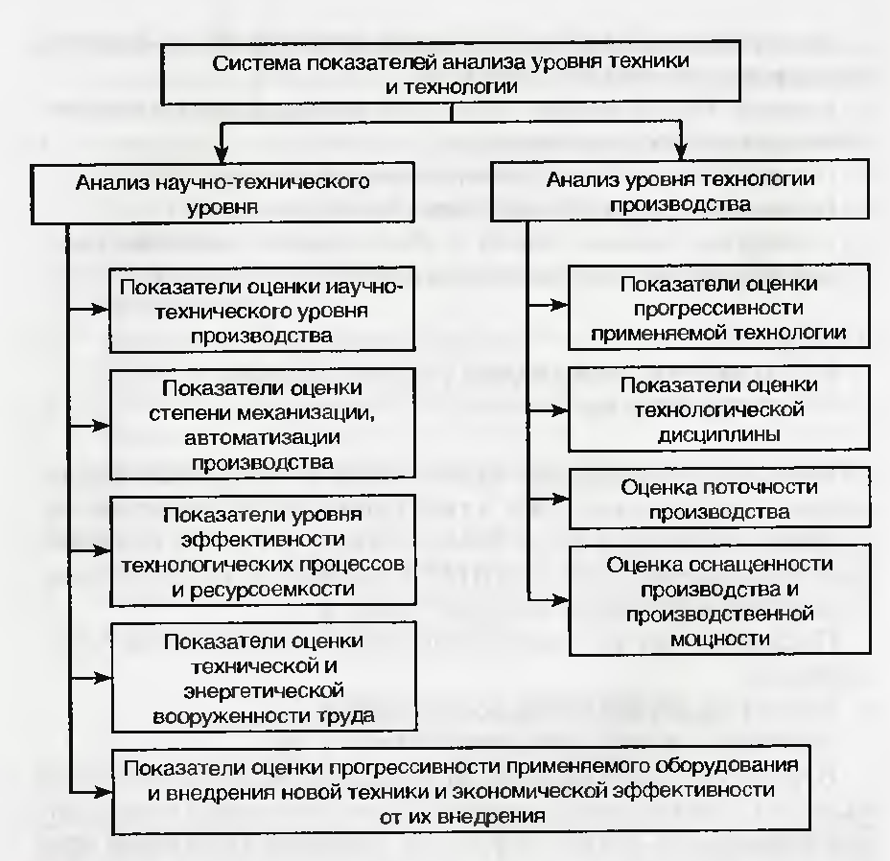

Рис. 1.2 Система показателей комплексного анализа и оценки научно-технологического уровня производства

В процессе проведения анализа наличия основного оборудования определяется количество оборудования (по видам) и количество оборудования, пригодного к эксплуатации.

Оценка технического уровня производства осуществляется с помощью показателей, характеризующих вооруженность труда, уровень механизации и автоматизации производства, прогрессивность технологии (рисунок 1.3).

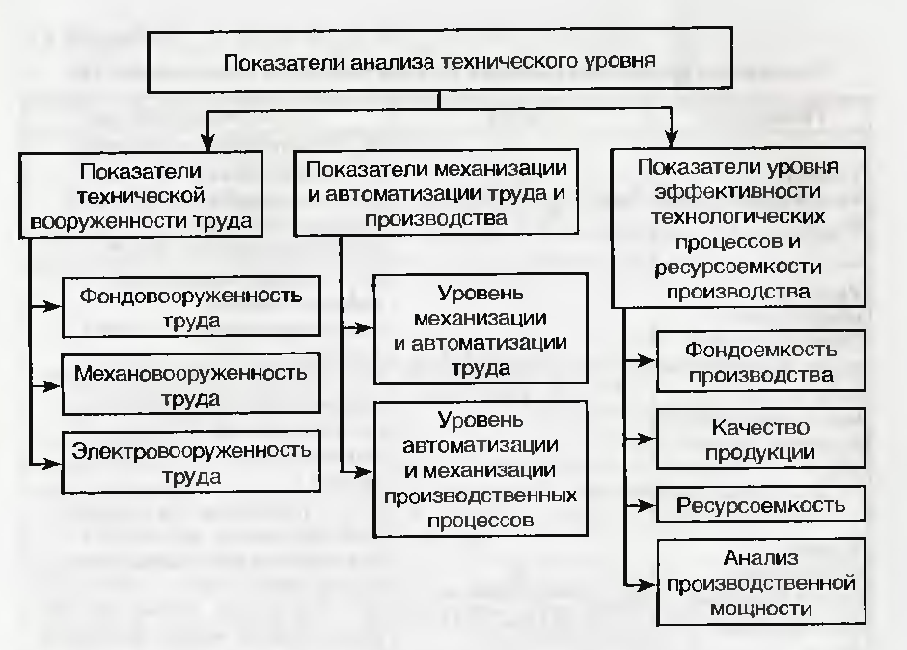

Рис. 1.3 Система показателей комплексной оценки технического уровня производства

Показатели технической вооруженности труда фактически отражают уровень использования активной части основных фондов (таблица 1.1). Сопоставление потенциальных и фактических показателей позволит оценить уровень эффективности использования производственных ресурсов.

Таблица 1.1

Анализ структуры основных средств

|  |  |  |  |  |  |  |
| --- | --- | --- | --- | --- | --- | --- |
| Основные средства | Прошлый год | | Отчетный год | | Изменение (+,-) | |
| Сумма, тыс.руб. | Удельный вес, % | Сумма, тыс.руб. | Удельный вес, % | Сумма, тыс.руб. | Удельный вес, % |
| 1 | 2 | 3 | 4 | 5 | 6 | 7 |
| Здания и сооружения | 40100 | 70 | 39400 | 67 | -700 | -3 |
| Силовые машины | 5040 | 9 | 5600 | 10 | 560 | 1 |
| Рабочие машины | 10300 | 18 | 11600 | 20 | 1500 | 2 |
| Измерительные приборы | 200 | 0,4 | 150 | 0,3 | -50 | -0,1 |
| Вычислительная техника | 500 | 0,5 | 570 | 0,6 | 70 | 0,1 |
| Транспортные средства | 1020 | 2 | 1230 | 2 | 210 | - |
| Инструменты | 30 | 0,1 | 20 | 0,1 | -10 | - |
| Всего производственных фондов | 57190 | 97 | 58770 | 97 | 1580 | - |

продолжение таблицы 1.1

|  |  |  |  |  |  |  |
| --- | --- | --- | --- | --- | --- | --- |
| 1 | 2 | 3 | 4 | 5 | 6 | 7 |
| Непроизводственные основные средства | 2010 | 3 | 1950 | 3 | -60 | - |
| Итого | 59200 | - | 60720 | - | 1520 | - |

Анализ уровня механизации производства и работ основывается на использовании расчетных коэффициентов, характеризующих уровень механизации (автоматизации) труда (таблица 2.1).

Таблица 1.2

Показатели уровня механизации (автоматизации) в организациях, %

|  |  |  |
| --- | --- | --- |
| Показатели | Расчет | Составляющие данные |
| Уровень  механизации труда (КМ.Т) |  | RM - число рабочих, занятых механизированным трудом;  RP — число рабочих, занятых ручным и частично механизированным трудом |
| Уровень механизации (автоматизации) труда при наличии рабочих, занятых механизированным и ручным трудом  (КМ.Т) |  | - общая численность рабочих, занятых механизированным и ручным трудом.  - коэффициент механизации (автоматизации) по отдельным группам рабочих, занятых механизированным и ручным трудом |
| Уровень механизации  (автоматизации) производства  (КМ.П) |  | - продукция, полученная с помощью машин, автоматов в натуральном или стоимостном выражении;  - продукция, полученная без использования машин, автоматов в натуральном или стоимостном выражении |
| Коэффициент  механизации работ  (КМ.Р) |  | - трудоемкость работ, выполняемых с помощью машин и механизмов, чел.-дн.;  - трудоемкость работ, выполняемых ручным способом, чел.-дн. |

Расчет показателей уровня эффективности технологических процессов и ресурсоемкости производства основывается на вычислении фондоемкости производства, ресурсоемкости производства, трудоемкости работ, электроемкости продукции, пропускной способности opганизации, характеризующейся коэффициентами интенсивной и экстенсивной загрузки [2, c.124].

Под производственной мощностью (пропускной способностью организации подразумевается максимально возможный объем реализации услуг при реально существующем объеме производственных ресурсов и достигнутом уровне техники, технологии и организации производства. Производственная мощность может выражаться в человеко-часах, машино-часах, натуральных или стоимостных измерителях.

Степень использования производственной мощности организации характеризуется следующими показателями [2, c.125]: общим коэффициентом (), коэффициентом интенсивной загрузки (). коэффициентом экстенсивной загрузки ()



,



где - фактический объем продажи продукции, работ, услуг, тыс. руб.;



- среднегодовая производственная мощность организации.



,



где - среднесуточный объем продажи продукции, работ, услуг, тыс. руб.;



- среднесуточная производственная мощность организации.



где - плановый или фактический фонд рабочего времени;



- расчетный фонд рабочего времени, принятый при определении производственной мощности.



Факторами, влияющими на изменение величины производственной мощности организации, могут быть следующие:

- строительство новых и расширения действующих организаций (Wс);

- реконструкция действующих организаций (Wр);

- внедрение организационно-технических мероприятий (Wотм);

- изменение структуры выпускаемой продукции с различным уровнем трудоемкости (∆Was);

- выбытие машин, оборудования и других ресурсов (Wв).

Влияние этих факторов можно установить на основе отчетного баланса производственной мощности:

Wк.п = Wн.п + Wс +Wр +Wотм +∆Was – Wв,

где Wк.п , Wн.п – соответственно производственная мощность на конец и начало периода.

Важные показатели оценки уровня эффективности технологических процессов и ресурсоемкости производства показаны в таблице 1.3.

Таблица 1.3

Показатели оценки уровня эффективности и ресурсоемкости

|  |  |  |
| --- | --- | --- |
| Показатель | Расчет | Составляющие данные |
| Ресурсоемкость производства: фондоемкость продукции (,) |  | F – стоимость основных фондов, тыс.руб.;  N1 – годовой объем продукции в натуральном выражении;  N2 – объем продукции в оптовых ценах, тыс.руб. |
| Трудоемкость работ (,) |  | - трудоемкость работ на 1000 ед. натуральной продукции, чел.-смен.;  - трудоемкость работ на 1000 руб. товарной продукции, чел.-смен.;  - число выходов за год |
| Электроемкость продукции (ЭЕ) |  | ЭЛ – годовое потребление электроэнергии, кВт.ч |

Рассмотрение отдельных сторон уровня техники производства завершается анализом выполнения мероприятий по внедрению новой техники и разработкой мероприятий, направленных на дальнейшее техническое совершенствование.

Состояние технологии производства - важнейший фактор, предопределяющий качество выпускаемых изделий. Технология относится к наиболее подвижным элементам производства, оказывающим активное влияние на формирование парка оборудования, комплектование кадров, применение новых материалов, топлива, сырья.

Задачи технологии производства многообразны, но в конечном счете они сводятся к решению двух взаимосвязанных задач:

- обеспечению стабильного изготовления высококачественной продукции;

- наиболее эффективному использованию ресурсов.

Отсюда вытекает возможность использовать уровень технологии с двух позиций: технической и экономической. Такой подход на разных этапах создания изделий неоднозначен. На начальных стадиях жизненного цикла изделия приоритет отдается техническим преимуществам (варианту технологии, который обеспечивает выпуск продукции более высокого качества), затем начинают преобладать экономические приоритеты. В среднем от технологии зависит 25—40% себестоимости изделий.

Объектом анализа уровня технологии может быть технология производства в организации в целом, по отдельным производствам, по группам и отдельным изделиям, отдельным агрегатам, узлам, деталям.

К показателям уровня технологии относятся:

1) удельный вес передовых технологических процессов;

2) коэффициент поточности;

3) коэффициент технологической оснащенности производства;

4) удельный вес продукции, изготовленной прогрессивными технологическими методами, и удельный вес работ, выполненных по прогрессивной технологии;

5) удельный вес машинного времени в технологической трудоемкости;

6) показатели технологической дисциплины;

7) коэффициенты унификации и стандартизации.

Коэффициент поточности характеризует степень непрерывности производства в зависимости от внедрения поточных методов и определяется как отношение трудоемкости деталей (изделий), обрабатываемых, собираемых на поточных линиях, к общей трудоемкости по соответствующей производственной единице.

Совершенствование технологии связано с повышением оснащенности различного рода приспособлениями и специальными инструментами. Коэффициент технологической оснащенности определяется как отношение числа деталеопераций, выполненных с применением приспособлений, к общему числу деталеопераций.

Уровень технологии связан с состоянием технологической дисциплины. Ее анализ проводится выборочно путем выявления наиболее типичных отступлений от технологических процессов и причин этих отступлений на основе учета соблюдения графика проверки технологической точности оборудования и технологической оснастки. О технологической дисциплине можно судить также по динамике таких показателей, как потери от брака и доплаты рабочим-сдельщикам за отступления от установленной технологии [4, c.101].

Важное направление анализа технологии — определение уровня унификации и стандартизации. Унификация и стандартизация деталей и узлов позволяет сократить их номенклатуру, повысить партионность производства, построить технологию мелкосерийной продукции по принципу крупносерийного производства.

В настоящее время для характеристики уровня техники, технологии производства все большее значение приобретают данные о количестве расходуемой волы, величине отходов производства.

Эффективность совершенствования технологии проявляется в первую очередь в снижении трудоемкости, материалоемкости и технологической себестоимости продукции.

ГЛАВА 2. АНАЛИЗ ОРГАНИЗАЦИИ ПРОИЗВОДСТВА И ПУТИ СОВЕРШЕНСТВОВАНИЯ

Организация производства — комплекс мероприятий, направленных на эффективную постановку бизнес-процессов при наиболее целесообразном использовании имеющихся трудовых, материальных и денежных ресурсов. Она предусматривает выполнение работ по установлению стоимости бизнес-операций в организации, установлению режима, обеспечению взаимодействия основных и вспомогательных подразделений, внедрению различных форм организации труда, снабжению материально-техническими ресурсами и т.д. (рисунок 2.1).

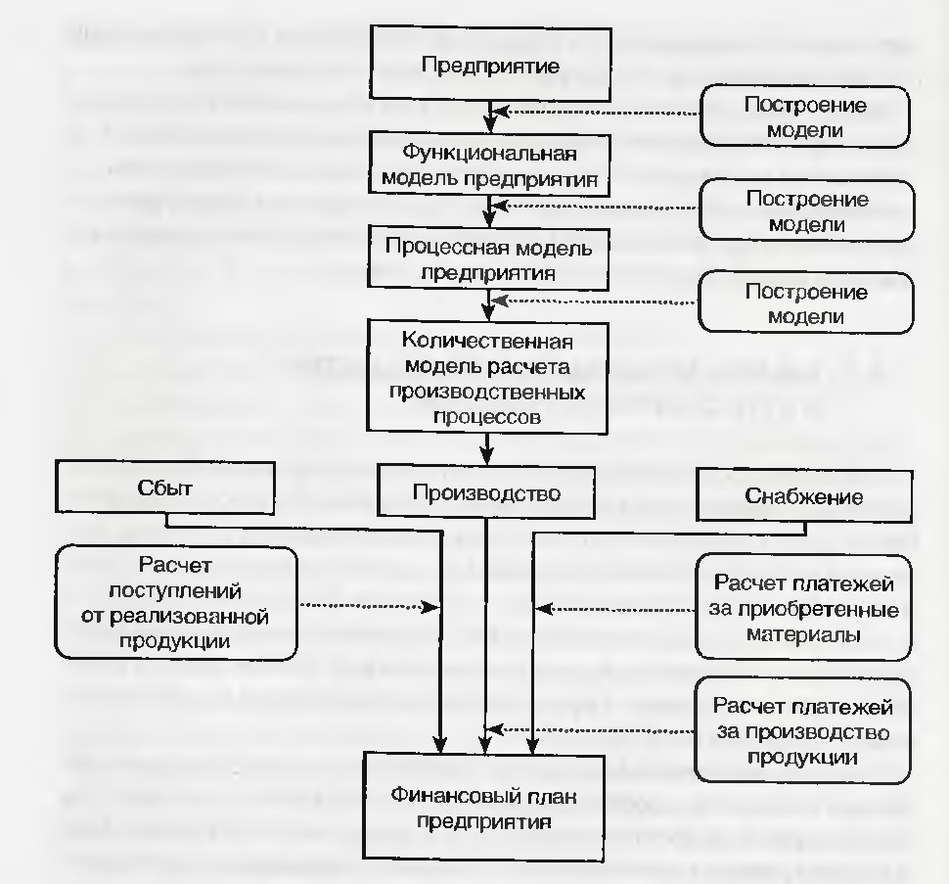

Рис. 2.1 Основные бизнес-процессы, происходящие в организации

Организация производства призвана обеспечивать выполнение объема продукции, договорных обязательств, снижение издержек производства, решение социальных и экономических задач. Повышение уровня осуществляется в порядке последовательного совершенствования производства с внедрением новой техники и технологии, прогрессивности применяемых форм и методов организации производства и труда [4, c. 130].

Экономический анализ предполагает оценку достигнутого уровня организации производства, а также выполнения плана мероприятий по его повышению на основе сопоставления базисных и фактических показателей; исследование влияния совершенствования организации производства на конечные результаты хозяйственной деятельности; изучение причин невыполнения заданий плана; выявление и использование резервов. Неполное использование ресурсов, особенно дорогостоящего оборудования, механизмов, квалифицированного труда, вызывает рост издержек производства.

Основными показателями, характеризующими уровень организации, являются (рисунок 2.2):

1) уровень специализации и кооперирования производства;

2) Длительность и структура производственного цикла;

3) пропорциональность и непрерывность произволегвенных процессов;

4) равномерность и ритмичность производства;

5) уровень реализации производственной активности.

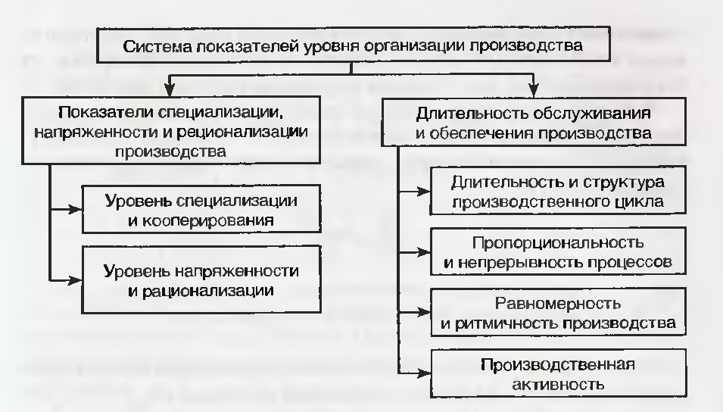

Рис. 2.2 Система показателей анализа и оценки уровня организации производства

Уровень специализации — важная характеристика, так как повышение уровня специализации позволяет совершенствовать технику, технологию и организацию производства и тем самым более рационально использовать имеющиеся ресурсы.

Опенка специализации в производственных подразделениях проводится на базе показателей предметной, подетальной и технологической специализации. Могут быть использованы такие показатели, как число типоразмеров продукции, производимой в цехе; удельный вес продукции обособленных подразделений в общем объеме выпуска. Особый интерес представляет анализ состояния специализации вспомогательных производств. Основным показателем для оценки может быть принят удельный вес поставок запасных частей и деталей для ремонта со стороны.

Анализ специализации завершается оценкой влияния уровня специализации на загрузку оборудования и рабочих, ритмичность работы подразделений, производительность труда и себестоимость продукции, величину незавершенного производства.

Принципиальными положениями организации производства являются: пропорциональность, непрерывность, ритмичность [3, c.321].

Пропорциональность в организации производства — это соответствие производственных возможностей всех цехов, участков, отдельных рабочих мест предприятия по выпуску продукции в единицу времени. Анализ пропорциональности должен выявить наличие «узких мест», недоиспользованных мощностей в отдельных звеньях. При анализе пропорциональности также выявляют соответствие пропускной способности смежных участков (цехов) степени использования их производственной мощности.

Важнейшей задачей современного этапа экономического развития является оценка интенсификации производства. Для обеспечения роста уровня интенсивности производства большое значение имеет непрерывность производственного процесса, предполагающая минимизацию затрат времени на различные перерывы по технологическим, техническим и организационным причинам.

В ходе анализа непрерывности (таблица 2.1) оценивают безостановочность продвижения предметов труда по всем стадиям производственного процесса.

Таблица 2.2

Анализ длительности производственного цикла (ДПЦ) изделий

|  |  |  |  |  |  |  |  |
| --- | --- | --- | --- | --- | --- | --- | --- |
| Изделия (узлы, детали) | ДПЦ,  нормо-час | | Отклонение фактического ДПЦ от базисного | | | | |
| Всего | | в том числе за счет изменения, % | | |
| базис | факт | нормо-час | % | конструкции | техники и технологии | организации производства и труда |
| А | 3,36 | 3,24 | -0,12 | -3,6 | 0,2 | -1,3 | -2,5 |
| Б | 7,13 | 6,39 | 0,74 | -10,4 | -2 | -3,4 | -5 |

Безостановочность движения характеризуется коэффициентом непрерывности (Кн):



где - длительность технологического цикла производства, час.;



- длительность производственного цикла, час.



Показателем уровня рационализации производственных процессов служит коэффициент закрепления операций (КЗО ):



где ni — общее число технологических операций, выполняемых на i-м рабочем месте за месяц;

т — число рабочих мест в подразделении.

Этот коэффициент характеризует число различных технологических операций, приходящихся в среднем на одно рабочее место.

Эффективность производственного процесса во многом определяется тем, насколько удается удовлетворить требования потребителя в поставке продукции в установленные сроки. Решение названных вопросов в значительной степени зависит от ритмичности производства.

Ритмичность — свойство производственной системы за определенный период выпускать равное количество продукции в единицу времени. Ритмичность можно определить по формуле:

,



где — эффективный и номинальный фонды времени за планируемый период;



Nn — число изделий, подлежащих выпуску в планируемом периоде;

dT — доля потерь времени на плановый ремонт оборудования.

Бесперебойность и ритмичность производственных процессов в значительной степени определяются уровнем организации обслуживания производства— ритмичного, инструментального, энергетического, транспортного. Одним из важнейших направлений совершенствования является централизация и специализация этих работ [3, c.330].

В процессе анализа оценивается уровень централизации по каждому виду вспомогательного производства и дается количественная оценка влияния роста уровня централизации на технико-экономические показатели хозяйствования вспомогательных цехов: снижение простоев оборудования; уменьшение доли ручных работ; улучшение использования материальных и трудовых ресурсов.

Необходимо рассмотреть вопрос о том, является ли перевыполнение плановых заданий нарушением ритмичности. Однозначный ответ на этот вопрос дать затруднительно. В случае, если продукция является дефицитной и ей обеспечен сбыт, то перевыполнение не является нарушением ритмичности. При анализе ритмичности работы различных участков производства перевыполнение заданий, равно как и их невыполнение, следует рассматривать как нарушение ритмичности, поскольку при этом имеются факты негативного характера, отрицательно сказывающиеся на результатах деятельности организации, в частности, на сбыте продукции.

Обслуживание рабочих мест, участков, цехов должно обеспечить своевременное и качественное техническое обслуживание и ремонт оборудования, своевременное обеспечение материалами, заготовками, инструментом и другой технологической оснасткой, техническим заданием.

Анализ аритмичности не должен завершаться констатацией факта; необходимо рассмотреть конкретные причины, обусловившие перевыполнение или невыполнение плановых заданий.

Одним из направлений повышения уровня организации производства является концентрация производства.

Концентрация производства — сосредоточение выпуска однородной продукции в специализированных организациях и укрупнение предприятий, которое находит выражение в увеличении их размеров. Она способствует применению высокопроизводительной техники, внедрению прогрессивной технологии и наиболее рациональных форм организации производства и труда. Все это обусловливает повышение эффективности производства.

Для анализа эффективности концентрации производства по отраслям промышленности применяют аналитические группировки, в которых группировочным признаком является объем производства продукции или размер основных промышленно-производственных фондов, а результирующими показателями — производительность труда, себестоимость продукции, фондоотдача, величина оборотных средств и др.

Длительность и структура производственного цикла являются важными показателями организации производства. Длительность зависит от особенностей конструкции изделия, технического уровня производства, эффективности применяемых форм и методов организации производства. Комплексный анализ длительности производственного цикла проводится по важнейшим изделиям и начинается с оценки изменения длительности производственного цикла по основным технико-экономическим факторам (таблица 2.3).

При изучении структуры производственного цикла выявляют, какую его часть составляют перерывы и какова возможность их сокращения.

Таблица 2.3

Структура производственного цикла (%)

|  |  |  |  |  |  |  |
| --- | --- | --- | --- | --- | --- | --- |
| Изделия (узлы, детали) | Производственный цикл, всего | В том числе | | | | |
| рабочее время | время транспортных операций и технического контроля | время перерывов | | |
| всего | в том числе | |
| режимных | межоперационных |
| А | 100 | 31 | 16 | 51 | 24 | 27 |
| Б | 100 | 26 | 17 | 37 | 29 | 28 |

К показателям обслуживания и обеспечения производства относят уровень централизации вспомогательных работ и организации обслуживания рабочих; конструкторско-технологической подготовки производства и состояния ресурсного обеспечения производства.

Качество обслуживания характеризует система показателей, отражающих определенные направления организации указанной деятельности.

Например, качество и своевременность обеспечения ресурсами характеризуются коэффициентом ресурсного обеспечения:



где — фактически имеющиеся ресурсы i-го вида в пределах норматива, тыс. руб.;



— нормативный запас ресурсов i-го вида;



т — число видов ресурсов, используемых на рабочем месте.

ГЛАВА 3. АНАЛИЗ УРОВНЯ УПРАВЛЕНИЯ

Уровень управления характеризует соответствие управляющей системы объекту управления, способность выбора обоснованных управленческих решений. Комплексный анализ уровня управления осуществляется по направлениям:

- анализ организационной структуры управления;

- анализ технической оснащенности и методов управления (рисунок 3.1).

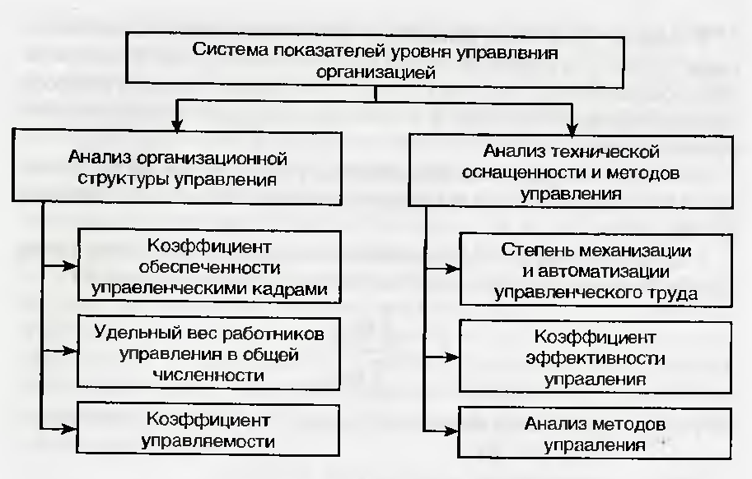

Рис. 3.1. Экономический анализ и оценка уровня управления организацией

Задачи комплексного анализа организационной структуры управления заключаются в исследовании структуры управления хозяйствующим субъектом (раскрытие особенностей структуры управления, ее преимуществ и недостатков, выявление соответствия между производственной и организационной структурами, определение возможности перехода к более прогрессивной структуре), а также в установлении соответствия структуры управленческих и штатов характеру и содержанию функций управления [1, c. 112].

Признаки неэффективной организационной структуры (дисфункции):

- громоздкая и несистематизированная организационная структура;

- чрезмерная замкнутость на первых руководителях подразделений, большое количество заместителей руководителей, недостаточное делегирование полномочий;

- размытость, частичное пересечение функций, ответственности за решения (дублирование функций), отсутствие ответственных за выполнение некоторых функций;

- длительная процедура принятия решений;

- неэффективность, избыточность документооборота;

- замедление темпов развития компании, снижение инновационного потенциала, падение мотивации сотрудников;

- потеря клиентов вследствие слабой координации подразделений и отсутствие ориентации на индивидуальные потребности клиента;

- высокий уровень конфликтности организации, частота авральных ситуаций.

В случае если в результате проведенной диагностики существующей организационной структуры выявлены дисфункции, то необходимо провести следующие мероприятия:

- описать существующую схему управления организацией;

- уточнить задачи стратегического развития организации (корпоративная стратегия и преобразования в результате реинжениринга бизнес-процессов), стратегического бизнес-плана;

- разработать концепции управленческой и проекта организационной схемы (тип оргструктуры, функции, процессы, штатное расписание);

- разработать степень интеграции подразделений, жесткость вертикальною и горизонтального управления;

- согласовав организационную структуру с финансовой моделью компании;

- подготовить предложения по управлению, развитию персонала, системе мотивации и совершенствованию корпоративной культуры.

Действующую структуру управления организацией целесообразно сравнить с современными схемами, ориентированными на маркетинг. Выделяют следующие типы оргструктур:

- дивизиональную (рисунок 3.2), функциональную (рисунок 3.3, приложение 1), матричную (рисунок 3.4, приложение 2), смешанную и др. Выбор структуры зависит от стратегии организации, оборотов, специфики деятельности, организационно-правовой формы функционирования и др.

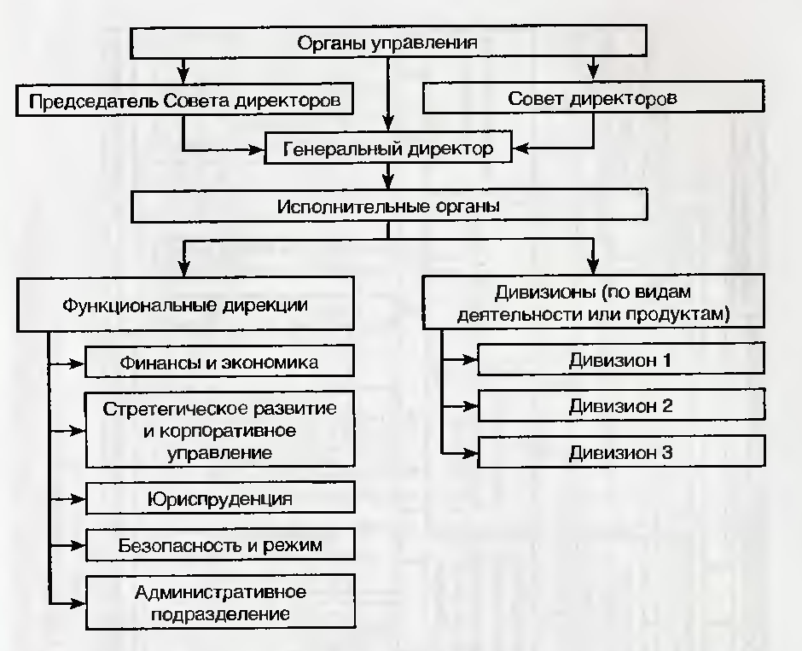

Рис. 3.2. Дивизиональная структура управления организацией

Например, в производстве медицинских препаратов используется дивизиональная структура управления организацией. Компаниям, осуществляющим свою деятельность в различных направлениях бизнеса (строительство, розничная торговля, промышленность и др.), целесообразно функционировать в условиях матричной структуры, а холдинговые компании с разветвленной сетью дочерних, внучатых и прочих организаций руководить своей деятельностью должны с помощью линейной модели управления. Эффективность организации производства в значительной степени предопределяется не только построенной организационной структурой, но и отрегулированной производственной структурой, под которой понимается принцип построения цехов, участков и пропорциональность производства. Далее следует проанализировать: состав подразделений, занимаемую ими площадь, численность персонала, расходы на содержание, вклад в конечный результат. Среди как производственных, так и других подразделений полезно выявить звенность, т.е. количество уровней подчиненности. Эффективнее работают подразделения организации, где звенность небольшая [1, c.124].

Например, отсутствует цеховое деление, деление на участки, а производственные бригады подчиняются непосредственно руководству организации. Считается рациональным, когда вместо отделов исполнители напрямую подчинены руководству. Мало пользы также и от обилия всевозможных заместителей.

Основные направления совершенствования производственной структуры - укрупнение цехов и участков, их специализация, ликвидация излишних мелких вспомогательных цехов и служб с передачей функций специализированным предприятиям и объединениям. Производственные бригады целесообразно сформировать по предметному признаку, чтобы каждое подразделение полностью отвечало за конкретный участок деятельности.

Одновременно стоит подробнее проанализировать и состояние управления. Нужно выявить численность управленческого персонала, его долю в общей численности работников и общем фонде оплаты труда; определить число работников в расчете на одного управленца. К аналитическим показателям, характеризующим состояние действующей системы органов управления, относятся:

- коэффициент обеспеченности управленческими кадрами в Целом и по отдельным функциональным группам;

- удельный вес работников управления в общем составе работающих;

- коэффициент управляемости:

,



где т — число уровней управления;

и нормативная и фактическая численность работников, приходящихся на одного i-го руководителя



Например, если общая численность работников 173 человека, численность работников бухгалтерского учета, отчетности и финансовой деятельности централизованных органов управления 66 человек, то уровень централизации данной функциональной группы составит: 66 : 573 * 100 = 38% (таблица 3.1).

Экономический анализ технической оснащенности и методов управления характеризует широту использования в управленческой деятельности достижений научно-технического прогресса, новых методов и эффективности управления организацией, уровень самостоятельности подразделений.

Таблица 3.1

Численность работников аппарата управления

|  |  |  |  |  |
| --- | --- | --- | --- | --- |
|  | Численность работающих, чел | | | Уровень обеспеченности  кадрами, % |
| Функциональные службы | нормативная | фактическая | отклонение (+,-) |
| КПП | 205 | 201 | -4 | 98 |
| ТПП | 476 | 470 | -6 | 98,7 |
| Оперативное управление производством | 235 | 232 | -3 | 98.7 |
| Ремонтная и энергетическая службы | 876 | 861 | -15 | 98,3 |
| Снабжение, кооперация, сбыт | 220 | 229 | +9 | 104,1 |
| Бухгалтерский учет и финансовая деятельность | 165 | 173 | +8 | 104,8 |
| ТЭП | 150 | 155 | +5 | 103,3 |

Оценка эффективности управления организацией основывается на сопоставлении затрат на управление с полученными результатами. Коэффициент эффективности управления () показывает, насколько эффективны применяемые в организации методы управления:



,



где N - объем продажи продукции, работ, услуг, тыс. руб.;

SУПР — затраты на управление, тыс. руб.

Чем выше этот показатель, тем эффективнее применяемые в организации методы управления. Об эффективности управления организацией может также свидетельствовать увеличение показателей:

- производительности труда;

- фондоотдачи производственных фондов;

- оборачиваемости оборотных средств;

- объема реализации услуг за счет более эффективного использования всех имеющихся ресурсов;

- прибыли.

В ходе анализа эффективности управления организации сопоставляются затраты на управление с полученными результатами. В качестве показателей эффективности управления можно рассматривать:

- объем реализации продукции на одного работника управления;

- чистую прибыль, приходящуюся на одного работника управления;

- стоимость основных производственных фондов, приходящихся на одного работника управления;

- численность производственных работников (основных рабочих), приходящихся на одного работника аппарата управления. Анализ эффективности управления организацией можно рассмотреть на примере данных из таблицы 3.2.

Таблица 3.2

Оценка эффективности управления организацией

|  |  |  |  |  |
| --- | --- | --- | --- | --- |
| Показатель | Предыдущий год | Отчетный год | Темп роста, % | Изменение (+; -) |
| 1 | 2 | 3 | 4 | 5 |
| 1 Объем реализации продукции, тыс. руб. | 40 549 | 43 636 | 1,08 | 3 087 |
| 2. Среднегодовая стоимость ОПФ, тыс. руб. | 4 270 | 4 562 | 1,07 | 292 |
| 3 Среднесписочная численность рабочих, чел. | 70 | 71 | 1,01 | 1 |
| 4 Среднесписочная численность ИТР и служащих, чел. | 20 | 15 | 0,75 | -5 |
| 5. Себестоимость реализованной продукции, тыс. руб. | 38 567 | 41 231 | 1,07 | 2 664 |
| в том числе затраты на управление | 11 375 | 12 054 | 1,06 | 679 |
| 6. Приходится на одного работника управления |  |  |  |  |
| реализованной продукции, тыс. руб. | 2 027 | 2 909 | 1,4 | 882 |
| прибыли от продаж, тыс. руб. | 99,1 | 160,3 | 1,6 | 61,2 |
| стоимости ОПФ, тыс. руб. | 213,5 | 304,1 | 1,4 | 90,6 |
| численности рабочих, чел. | 3,5 | 4,7 | 1,3 | 12 |
| 7. Коэффициент эффективности управления (п. 1/п. 4) | 3,56 | 3,62 | 1,02 | 0,06 |
| 8. Производительность труда, тыс. руб. (п. 1/п. 3) | 450,5 | 507,4 | 1,13 | 56,9 |
| 9. Фондоотдача основных производственных фондов, тыс. руб. (п. 1/п. 2) | 9,50 | 9,56 | 1,006 | +0,06 |
| 10. Прибыль от продаж, тыс. руб. | 1 982 | 2 405 | 1,21 | +225 |

Показатели, рассчитанные в таблице 3.2, свидетельствуют о достаточно эффективном управлении в рассматриваемой организации, в том числе:

- увеличение коэффициента эффективности управления в отчетном году (на 0,06) и прибыли организации (на 423 тыс. руб.);

- увеличение объема реализации услуг, приходящегося на одного работника управления (на 882 тыс. руб.);

- увеличение стоимости основных производственных фондов, приходящихся на одного работника управления (на 90,6 тыс. руб.), что свидетельствует о повышении технического уровня производства;

- увеличение численности рабочих, приходящихся на одного работника управления (на 1 чел.); в целом среднесписочная численность основных рабочих увеличилась на 1 чел.;

- об эффективности управления свидетельствует увеличение производительности труда в отчетном году по сравнению с базисным периодом (на 56,9 тыс. руб.) и увеличение фондоотдачи основных производственных фондов (+0,06 тыс. руб.). Техническая оснащенность управленческих подразделений характеризуется рядом показателей:

- долей управленческой техники (стоимость вычислительной техники (ВТ) в общей стоимости ОПФ; долей прогрессивной вычислительной техники в общей стоимости ВТ; долей информации, обрабатываемой с помощью ВТ, в общем объеме обрабатываемой информации);

- механизацией и автоматизацией управленческого труда (техническая вооруженность работников аппарата управления);

- степенью механизации управленческого труда;

- разделением функций управления (роль и значение каждой функции в управлении; дублирование функций или излишняя их регламентация);

- степенью реализации предоставленных прав,

- методами управления производством (степенью самостоятельности низовых хозяйственных звеньев в решении текущих задач).

Основная задача управления — обеспечить оперативность и экономичность ведения хозяйства путем создания рациональной структуры органов управления и внедрения современных систем мотивации, которая может быть выражена в форме выстроенной системы премирования [1, c.136].

Выделяют следующие варианты премиальных схем:

- премирование текущей деятельности - ежемесячно начисляется постоянная премия (% от оклада);

- проектное премирование - после завершения проекта выплачивается оговоренная сумма;

- бонусные программы - размер выплат (бонусов) определяется процентом от прибыли;

- премии, вырабатывающие приверженность компании, - 13 заработная плата в конце года;

- премирование как часть системы управления по целям (оплата по результату) - выполнение и перевыполнение планов.

В рамках построения системы мотивации возможно разработать систему критериев эффективности процессов, подразделений и сотрудников (КРГ).

Ключевые показатели деятельности бизнес-единиц (КРГ) зависят от специфики их деятельности, тенденции роста сегмента, условий работы профессиональной команды, уровня взаимоотношений с партнерами по бизнесу и собственниками и т.д.

Система ключевых показателей деятельности включает в себя следующие показатели:

- объемы продаж, оказание услуг, осуществление работ бизнес-единицей;

- прибыльность деятельности, которая измеряется показателем прибыли до налогообложения (EBITDA); снижение издержек;

- выполнение операционного плана, установленного бизнес-единице;

- удовлетворенность собственников, акционеров и партнеров качеством управления активами и др. Основным критерием оценки является отдача активов (включая текущую доходность и прогнозируемый прирост его капитализации). Выполнение плана по объему продаж определяет 50% бонуса менеджерам бизнес-единицы, EBITDA - 30%, выполнение операционного плана — 10% и т.д.

ЗАКЛЮЧЕНИЕ

В основе всех экономических показателей хозяйственной деятельности предприятий лежит организационно-технологический уровень производства, то есть качество продукции и используемой техники, прогрессивность технологических процессов, техническая и энергетическая вооруженность труда, степень концентрации, специализации, кооперирования и комбинирования, длительность производственного цикла и ритмичность производства, уровень организации производства и управления.

Техническая сторона производства непосредственно не является предметом экономического анализа. Но экономические показатели изучаются в тесной взаимосвязи с техникой и технологией производства, его организационный экономический анализ в этом случае приобретает характер технико-экономического анализа.

Для повышения эффективности производства важное значение имеет совершенствование управлением предприятия.

Объем, сложность и напряженность труда работников управления определяются количеством информации, перерабатываемой ими в процессе управления. Последнее можно оценить относительными показателями степени загрузки работников аппарата управления, объемом реализации продукции, стоимостью основных промышленно производственных фондов, численностью персонала, приходящегося на одного работника управления.

Организация производства представляет определенную систему рационального соединения вещественных и личных элементов производства для выпуска продукции.

Анализ уровня специализации представляет собой определение удельного веса продукции, соответствующей производственному профилю предприятия в общем объеме выпуска. Углубление в развитии специализации производства тесно связано с организацией наиболее рациональных производственных связей между различными предприятиями.

Основными факторами, повышающими уровень управления, организации производства и труда, являются мероприятия по совершенствованию управления, организации производства и по научной организации труда.

Технический уровень производства определяется степенью совершенства применяемой техники и технологии. В современных условиях повышение эффективности производства обеспечивается также ростом производительности труда на основе повышения технического уровня производства, совершенствования техники и технологии, ускорения замены и модернизации морально устаревших машин и оборудования, внедрения комплексной механизации и автоматизации производства.

На уровень экономических показателей значительное влияние оказывают природные условия, социальные условия жизни производственных коллективов и внешнеэкономические связи предприятия, составления рынка финансирования, купли-продажи.

СПИСОК ЛИТЕРАТУРЫ

1. Комплексный экономический анализ хозяйственной деятельности: Учебник / Л.Т. Гиляровская (и др.). – М.: Велби: Проспект, 2006. – 360 с.
2. Комплексный экономический анализ хозяйственной деятельности: Учебник для вузов / Лысенко Д.В. – М.: ИНФРА-М, 2008. – 320 с.
3. Любушин Н.П. Комплексный экономический анализ хозяйственной деятельности: Учебное пособие. – М.: ЮНИТИ-ДАНА, 2005. – 448 с.
4. Шеремет А.Д. Комплексный экономический анализ хозяйственной деятельности: Учебник. – М.: ИНФРА-М, 2006. – 415 с.
5. Экономический анализ: ситуации, тесты, примеры, задачи, выбор оптимальных решений, финансовое программирование: Учебное пособие / Под ред. М.И. Баканова, А.Д. Шеремета. – М.: Финансы и статистика, 2000. – 656 с.

Приложение 1

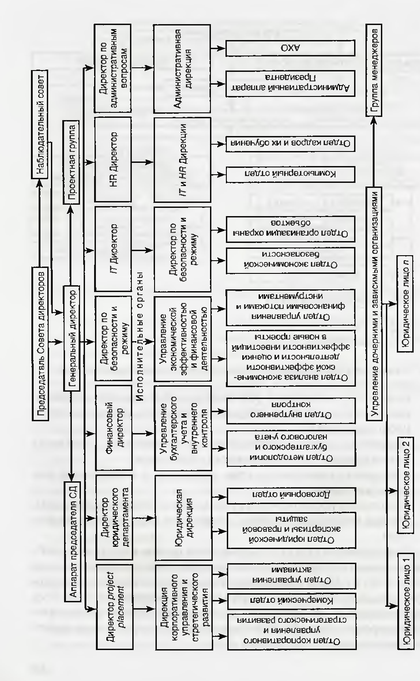

Рисунок 3.3 Линейно-функциональная структура управления организацией

Приложение 2

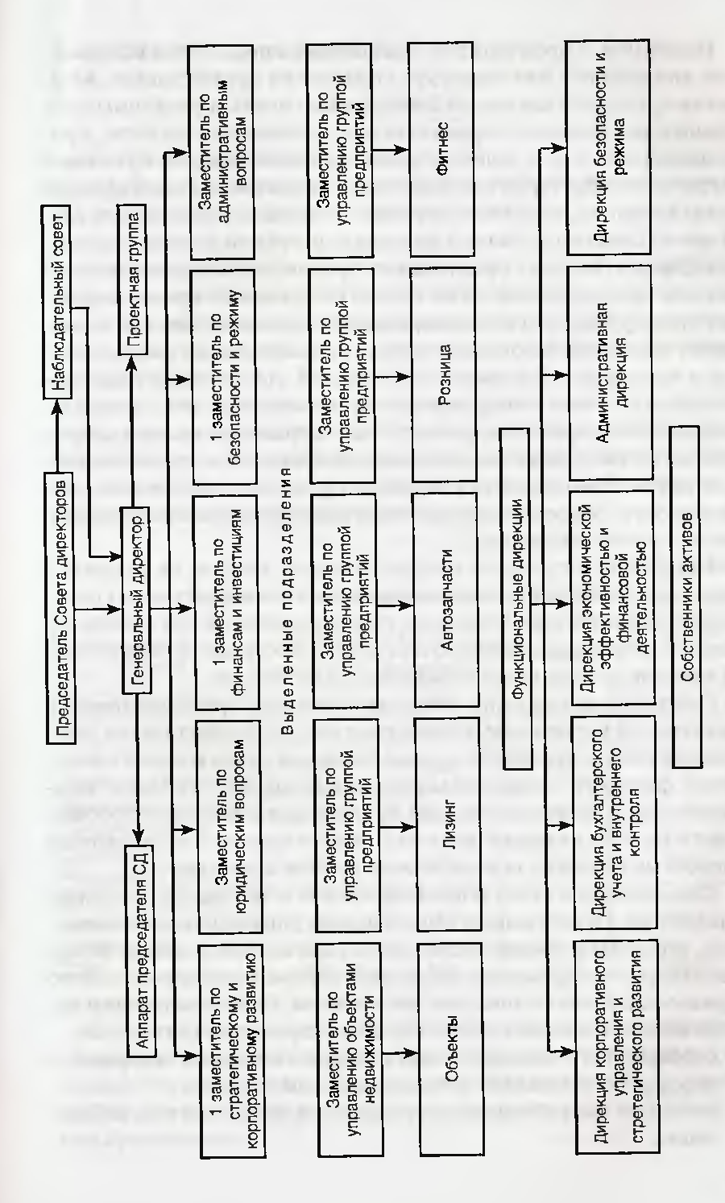

Рисунок 3.4. Матричная структура управления организацией